1. Zweck und Zielsetzung
Versand von Serien-E-Mails oder Serienbriefen.
Das Dokument ist aufgeteilt in die Bereiche:
- Bereich A – Markieren von Adressen für den Serienversand – Seite 2
- Bereich B – Markieren von Adressen für den Serienversand für Fortbildung – Seite 4
- Bereich C – Markierung von Adressen für den Serienversand entfernen – Seite 5
- Bereich D – Versand per E-Mail – Seite 7
- Bereich E - Versand per Brief – Seite 8
- Bereich F – Versand per SuperMailer – Seite 9
Der Zusammenstellung der markierten Adressen ist immer für den individuellen User hinterlegt.

2. Verwendete Abkürzungen und Begriffe
CRM – RWCRM System
OUT – Outlook
SM – SuperMailer
WO – Word
AM - Abteilungsmitarbeiter
S – Verarbeitendes System
D – Durchführende Personengruppe
E – Entscheider

3. Mitgeltende Dokumente
Datenschutz Verarbeitungsverzeichnis

4. Ablaufbeschreibung
siehe Folgeseiten

4. Bereich A - Markieren von Adressen für den Serienversand-Ablaufbeschreibung
Diagramm |  | V | D | E | Beschreibung
Start
Tätigkeit |  | CRM | AM |  | - Start der Adressverwaltung  - Adressen – Serienbrief / Serien-E-Mail-Vorbereitung aufrufen
Entscheid |  | CRM | AM |  | Haben Sie bereits Adressen markiert oder wollen eine vorher getroffene Auswahl noch einmal nutzen?  Wenn Sie Nein wählen wird die Markierung bei allen Adressen entfernt und Sie können eine komplett neue Liste von markierten Adressen anlegen.  Der Ablauf nach dieser Entscheidung ist identisch.
Ja | Nein
Entscheid |  | CRM | AM |  | Möchten Sie einzelne Adressen hinzufügen?
Ja | Nein
Tätigkeit |  | CRM | AM |  | 1. Geben Sie einen Suchbegriff ein und bestätigen mit Enter  2. Der Tab Suchergebnisse wird rot und die passenden Adressen werden angezeigt.  3. Klicken Sie die gewünschte Adresse an und klicken Sie auf  4. Wiederholen Sie die Schritte 1-3 für alle benötigten Adressen.
Entscheid |  | CRM | AM |  | Möchten Sie eine Gruppe von Adressen hinzufügen?
Ja | Nein
Tätigkeit |  | CRM | AM |  | 1. Sie können nach Datum (Angelegt/Geändert) / PLZ / Adressenart / Ort eine Gruppe von Adressen hinzufügen, Sie können die Angaben kombinieren. Markieren Sie die gewünschte Option und hinterlegen Sie die jeweilig gewünschten Daten, z. B.:  PLZ markieren und von 76000 – 76999 und  Adressenart markieren und Adressenart1 auswählen.  2. Gruppe von Adressen Markieren klicken  3. Wiederholen Sie die Schritte 1-2 für alle gewünschten Filter.  4. Wechseln Sie zum Bereich D, E oder F.

4. Bereich B - Markieren von Adressen für den Serienversand für Fortbildung-Ablaufbeschreibung
Diagramm |  | V | D | E | Beschreibung
Start
Tätigkeit |  | CRM | AM |  | - Start der Adressverwaltung
Entscheid |  | CRM | AM |  | Wollen Sie alle Teilnehmer einer Veranstaltung markieren?
Ja | Nein
Tätigkeit |  | CRM | AM |  | 1. Fortbildung – Raumschilder / Teilnehmerliste / Teilnehmer Erfassung aufrufen  2. Wählen Sie die gewünschte Veranstaltung  3. Klicken Sie auf Teilnehmer Serienversand zuordnen
Entscheid |  | CRM | AM |  | Sie erhalten die Abfrage ob alle bisher markierten Adressen entfernt werden sollen.  Der Ablauf nach dieser Entscheidung ist identisch.  Beachten Sie jedoch das Sie bei der Auswahl mehrerer Veranstaltungen z. B. nur bei der ersten die Auswahl mit Ja bestätigen.
Tätigkeit |  |  |  |  | 1. Wiederholen Sie die Schritte 2-4 für alle gewünschten Veranstaltungen.  2. Wechseln Sie zum Bereich D, E oder F.
Entscheid |  | CRM | AM |  | Wollen Sie Teilnehmer durch den Filter markieren?
Tätigkeit |  | CRM | AM |  | 1. Fortbildung – Filter aufrufen  2. Wählen Sie die gewünschten Filterbedingungen aus und wählen Auswahl Filter setzen
Entscheid |  | CRM | AM |  | Möchten Sie alle bisher markierten Adressen entfernen klicken Sie Teilnehmer Serienversand Zuordnung leeren  Der Ablauf nach dieser Entscheidung ist identisch.
Tätigkeit |  | CRM | AM |  | - Sie können weitere Filter zusammensetzen und Auswahl Filter setzen.  - Wechseln Sie zum Bereich D, E oder F.

4. Bereich C - Markierung von Adressen für den Serienversand entfernen-Ablaufbeschreibung
Diagramm |  | V | D | E | Beschreibung
Start
Tätigkeit |  | CRM | AM |  | - Start der Adressverwaltung  - Adressen – Serienbrief / Serien-E-Mail-Vorbereitung aufrufen
Entscheid |  | CRM | AM |  | Haben Sie bereits Adressen markiert oder wollen eine vorher getroffene Auswahl noch einmal nutzen?  Wenn Sie Ja wählen sind keine Adressen mehr hinterlegt dadurch sind die folgenden Optionen nicht möglich.
Nein
Entscheid |  | CRM | AM |  | Möchten Sie einzelne Adressen entfernen?
Ja | Nein
Tätigkeit |  | CRM | AM |  | 1. Geben Sie einen Suchbegriff ein und bestätigen mit Enter  2. Der Tab Suchergebnisse wird rot und die passenden Adressen werden angezeigt.  3. Klicken Sie die gewünschte Adresse an und klicken Sie auf  4. Wiederholen Sie die Schritte 1-3 für alle Adressen deren Markierung entfernt werden sollen.
Entscheid |  | CRM | AM |  | Möchten Sie eine Gruppe von Adressen entfernen?
Ja | Nein
Tätigkeit |  | CRM | AM |  | 1. Sie können nach Datum (Angelegt/Geändert) / PLZ / Adressenart / Ort eine Gruppe von Adressen entfernen, Sie können die Angaben kombinieren. Markieren Sie die gewünschte Option und hinterlegen Sie die jeweilig gewünschten Daten, z. B.:  PLZ markieren und von 76000 – 76999 und  Adressenart markieren und Adressenart1 auswählen.  2. Gruppe von Markierungen Entfernen klicken  3. Wiederholen Sie die Schritte 1-2 für alle gewünschten Filter.

4. Bereich D - Versand per E-Mail-Ablaufbeschreibung
Diagramm |  | V | D | E | Beschreibung
Start
Tätigkeit |  | CRM | AM |  | Start der Adressverwaltung
Entscheid |  | CRM | AM |  | Wollen Sie die Auswahl kontrollieren oder durch einen der oben genannten Bereiche ergänzen?
Ja | Nein
Tätigkeit |  | CRM | AM |  | 1. Adressen – Serienbrief / Serien-E-Mail-Vorbereitung aufrufen  2. Kontrollieren Sie die Liste durchklicken auf Für den Versand markierte Adressen  3. Führen Sie optional eine der oben genannten Bereiche aus  4. Klicken Sie auf
 | Tätigkeit | CRM | AM |  | 1. Aktivitäten –E-Mail-Versenden (Serie) aufrufen
Tätigkeit |  | CRM | AM |  | Sie sehen nun das Formular Serien E-Mail Versenden und können Ihren Text eintragen.  In BCC finden Sie alle hinterlegten E-Mail-Adressen.  Nach der Eingabe klicken Sie auf  Eine Beschreibung finden Sie durch F1 in der Online Hilfe.

4. Bereich E - Versand per Brief-Ablaufbeschreibung
Diagramm |  | V | D | E | Beschreibung
Start
Tätigkeit |  | CRM | AM |  | Start der Adressverwaltung
Entscheid |  | CRM | AM |  | Wollen Sie die Auswahl kontrollieren oder durch einen der oben genannten Bereiche ergänzen?
Ja | Nein
Tätigkeit |  | CRM | AM |  | 1. Adressen – Serienbrief / Serien-E-Mail-Vorbereitung aufrufen  2. Kontrollieren Sie die Liste durchklicken auf Für den Versand markierte Adressen  3. Führen Sie optional eine der oben genannten Bereiche aus  4. Klicken Sie auf
 | Tätigkeit | CRM | AM |  | 1. Aktivitäten –Brief Versenden (Serie) aufrufen
Tätigkeit |  | CRM | AM |  | Sie sehen nun das Formular Serienbrief erstellen.  In der Liste finden Sie alle hinterlegten Adressen.  Nach der Auswahl klicken Sie auf  Eine Beschreibung finden Sie durch F1 in der Online Hilfe.

4. Bereich F - Versand per SuperMailer-Ablaufbeschreibung
Beachten Sie das ein Projekt angelegt sein muss, in dem der E-Mail-Versand korrekt hinterlegt ist. Fragen Sie dazu Ihren IT-Administrator.
Diagramm | V | D | E | Beschreibung
Start
Tätigkeit | CRM | AM |  | 1. Start der Adressverwaltung  2. Adressen – Serienbrief / Serien-E-Mail-Vorbereitung aufrufen  3. Bestätigen Sie mit Nein  4. Klicken Sie auf  5. Es wird unter  C:\RWEDV\SuperMailer\Datendatei  eine Datei mit den Adressen angelegt.  5. Bestätigen Sie den Hinweis mit OK
Tätigkeit | SM | AM |  | 1. Starten Sie den SuperMailer und wählen das gewünschte Projekt aus.  Standardmäßig liegt ein Projekt unter:  C:\RWEDV\SuperMailer  2. Klicken Sie auf Importieren  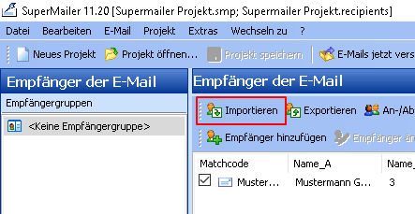  3. Klicken Sie auf aus Excel, danach sollte es so aussehen:  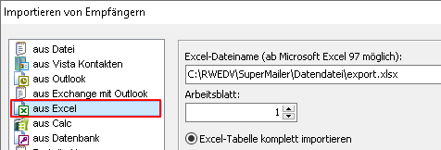  4. Klicken Sie auf Jetzt importieren  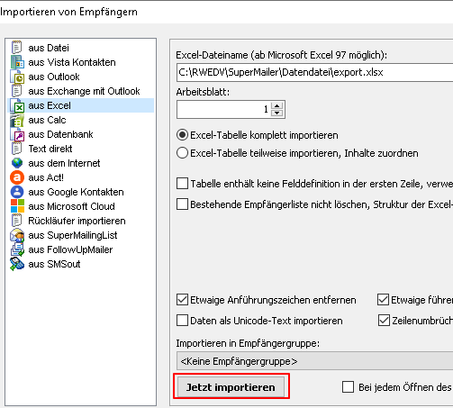  5. Nach kurzer Zeit bestätigen Sie das folgende Fenster mit OK:  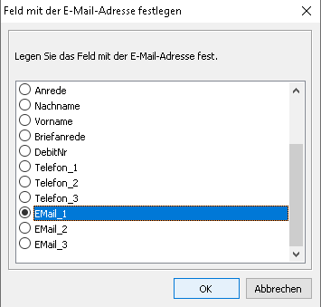  6. Den Hinweis bestätigen Sie mit OK  7. Bestätigen Sie die Suche nach Duplikaten durch Ja  8. Den Hinweis bestätigen Sie mit Ja  9. Den Hinweis bestätigen Sie mit OK  10. Wechseln Sie zum Text der E-Mail und hinterlegen Sie den gewünschten Text.  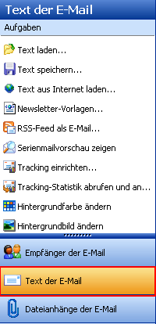  11. Optional können Sie Dateianhänge unter  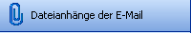  hinterlegen.  12. Den Versand der E-Mails starten Sie unter  E-Mails jetzt versenden …  